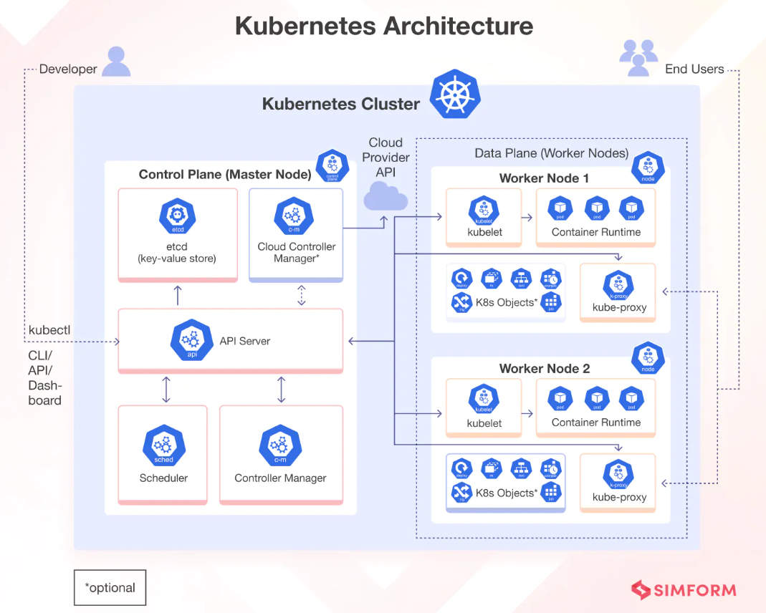
【容器云】Kubernetes架构和带图组件 | 架构师研究会
Kubernetes (K8s) 介紹 - 基本 – PIN-YI
Kubernetes Data Plane | StackState
Worker Node
GCP 上的一台 Computer Engine
每一個 Node 都有三個組件所組成：
- Kubelet
該 Node 的管理員，負責管理該 Node 上的所有 Pods 的狀態並負責與 Master Node 溝通。

- kube-proxy
該 Node 的傳訊員，負責更新 Node 的 iptables，讓 Kubernetes 中不在該 Node 的其他物件可以得知該 Node 上的所有 Pods 的最新狀態。
- Container Runtime
該 Node 真正負責容器執行的程式，K8s 預設是 Docker，但也支援其他 Runtime Engine，例如 Mirantis Container Runtime、CRI-O、containerd

Master Node
Kubernetes 運作的指揮中心，可以簡化看成一個特殊化的 Node 來負責管理所有其他的

- kube-apiserver
管理整個 Kubernetes 所需 API 的接口 (Endpoint)，例如從 Command Line 下 kubectl 指令就會把指令送到這裡。
• 負責 Node 之間的構通橋樑，每個 Node 彼此不能直接溝通，必須要透過 apiserver 轉介。
• 負責 Kubernetes 中的請求的身份認證與授權。
- etcd
etcd 是兼具一制性和高可用性的分散式鍵值數據庫，可以保存 Kubernetes 所有 Cluster 的後台數據庫。
- kube-scheduler
整個 Kubernetes 的 Pods 調度員，scheduler 會監視新建立但還沒有被指定要跑在哪個 Node 上的 Pod ，並根據每個 Node 上面資源規定，硬體限制等條件去協調出一個最適合放置 Node 來讓該 Pod 運行。
- kube-controller-manager
負責管理並運行 Kubernetes controller 的組件，簡單來說 controller 就是 Kubernetes 裡一個負責監視 Cluster 狀態的 Process，例如：Node Controller、Replication Controller。
這些 Process 會在 Cluster 與預期狀態 (desire state) 不符時嘗試更新現有狀態 (current state)。例如：現在要多開一台機器以應付突然增加的流量，那我的預期狀態就會更新成 N+1，現有狀態是 N，這時相對應的 controller 就會想辦法多開一台機器。
controller-manager 的監視與嘗試更新也都需要透過訪問 kube-apiserver 達成。

Cluster
Cluster 也叫叢集，可以管理眾多機器的存在，在一般的系統架設中我們不會只有一台機器而已，通常都是多個機器一起運行同一種內容，在沒有 Kubernetes 的時候就必須要土法煉鋼的一台一台機器去更新，但有了 Kubernetes 我們就可以透過 Cluster 進行控管，只要更新 Master 旗下的機器，也會一併將更新的內容放上去，十分方便。在 Kubernetes 中多個 Worker Node 與 Master Node 的集合。
流程
- 當使用者要部署一個新的 Pod 到 Kubernetes Cluster 時，使用者要先透過 User Command (kubectl) 輸入建立 Pod 對應的指令 (後面會說明要如何實際的動手建立一個 Pod)。此時指令會經過一層確認使用者身份後，傳遞到 Master Node 中的 API Server，API Server 會把指令備份到 etcd。
- controller-manager 會從 API Server 收到需要創建一個新的 Pod 的訊息，並檢查如果資源許可，就會建立一個新的 Pod。最後 Scheduler 在定期訪問 API Server 時，會詢問 controller-manager 是否有建置新的 Pod，如果發現新建立的 Pod 時，Scheduler 就會負責把 Pod 配送到最適合的 Node 上面。
- • 使用者 (kubectl) 告訴 API Server：「我要 3 個 Nginx」。
- • API Server 把這需求寫入 etcd。
- • Controller Manager 發現 etcd 裡說要 3 個，但現在是 0 個，於是建立 3 個「待安排」的 Pod 物件。
- • Scheduler 發現有 3 個 Pod 還沒分配住處，看了看資源，決定分配給 Worker Node A。
- • Worker Node A 的 Kubelet 收到通知，命令 Container Runtime (containerd) 把 Nginx 跑起來。
- • Kube-proxy 修改網路規則，讓大家能透過 Service IP 連到這 3 個 Nginx。
- • CoreDNS 更新紀錄，讓大家能透過網址解析到這個 Service。

